复习：

数据库管理系统分为两部分：

服务器端：负责存储和管理数据

客户端：负责向服务器发送增删改查指令

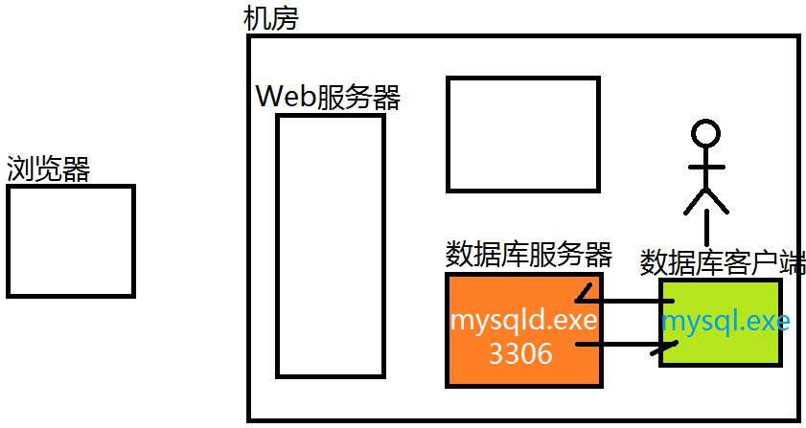

数据库服务器中数据的逻辑结构：

SERVER => DATABASE => TABLE => ROW => COLUMN

**MySQL常用的管理指令——MySQL所专用—— 重点！**

QUIT;

SHOW DATABASES;

USE 库名;

SHOW TABLES;

DESC 表名; 描述表的结构

SHOW CREATE TABLE 表名; 显示创建表所用的SQL语句

**MySQL常用的SQL指令——所有的关系型数据库所通用——重点！**

DROP DATABASE IF EXISTS 库名;

CREATE DATABASE 库名 CHARSET=UTF8;

USE 库名;

CREATE TABLE 表名(列名 列类型, 列名 列类型, …);

INSERT INTO 表名 VALUES(值, 值, ….);

DELETE FROM 表名 WHERE 列=值;

UPDATE 表名 SET 列=值, 列=值 WHERE 列=值;

SELECT * FROM 表名;

|  |
| --- |
| 窗口1-脚本模式： 用于批量导入SQL语句，一般用于增删改数据  窗口2-交互模式： 用于一行一行的提交SQL语句，一般用于查看数据 |

练习：

编写一个SQL脚本文件，其中重新创建(先删除再创建)数据库dangdang,

进入该数据库，创建书籍信息表book(

bid, 书籍编号

pic, 图片路径

title, 书籍名称

price, 单价

birthday, 出版日期

isOverPrice 是否加价

)

插入四行记录，删除编号为2的记录，修改编号为1的记录，查询所有数据

|  |
| --- |
| 百度自学题：  数据库的设计范式有哪些？各举出一个应用示例 |

今日目标：

1. 列类型 —— 掌握
2. 列约束 —— 掌握

1.MySQL使用mysql.exe连接服务器的乱码问题 —— 面试题

乱码：存数据和取数据所用的编码字符集不一样！

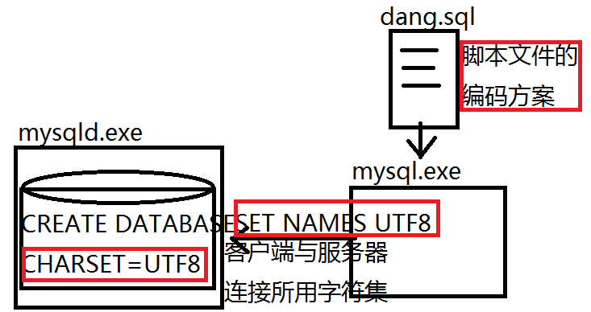

(1)脚本文件必须保存为UTF-8编码

(2)mysql.exe和mysqld.exe连接时必须使用UTF8编码

(3)创建的数据库保存数据时必须使用UTF8编码

2.MySQL中的列类型 —— 参加手册第11章

**CREATE TABLE 表名( 列名 列类型 );**

提示：MySQL中提供的列类型非常丰富，甚至比PHP、JS等编程语言还要丰富。

**(1)数值类型**

TINYINT，微整数，占用1字节，范围-128~127，如员工年龄

SMALLINT，小整数，占用2字节，范围-32768~32767

**INT**，整数，占用4字节，范围-2147483648~2147483647

BIGINT，大整数，占用8字节，范围很大

---------------------------------

FLOAT(M,D)，单精度浮点小数，占用4个字节，范围大约在3.4x10^38，由于小数点浮动可能产生精度丢失

DOUBLE(M,D)，双精度浮点小数，一般占用8个字节，范围大约在1.8x10^308，由于小数点浮动可能产生精度丢失

**DECIMAL(M,D)**，定点小数，占用空间取决于操作系统，不会进行小数点移动，可以保证运算精度

----------------------------------

**BOOL**，布尔类型，只能取值为TRUE/1或者FALSE/0，表示真或者假，比INT/VARCHAR(1)更加省空间

|  |
| --- |
| true（真） ture  false（假） flase |

**(2)日期时间类型 —— 日期时间必须用引号括起来**

DATE，日期类型，值形如'2010-01-30'，如生日

TIME，时间类型，值形如'08:30:00'，如上课时间

DATETIME，日期时间类型，值形如'2017-8-18 22:05:13'，如注册时间

**(3)字符串类型—— 字符串必须用引号括起来**

CHAR(M)，定长字符串，M最大为255

**VARCHAR(M)**，变长字符串，Variable Character，M指定可以存储的最大的字符的个数，M最大为2^16（65535）

TEXT(M)，变长字符串，M最大为2^32(即4G)

|  |  |  |  |
| --- | --- | --- | --- |
| 面试题：数据中，CHAR和VARCHAR区别？ | | | |
| CHAR(500) | 实际存储内容 | VARCHAR(500) | 实际存储内容 |
| 'a' | a\0\0\0\0 | 'a' | a\0 |
| 'ab' | ab\0\0\0 | 'ab' | ab\0 |
| 'abc' | abc\0\0 | 'abc' | abc\0 |
| 'abcd' | abcd\0 | 'abcd' | abcd\0 |
| 'abcde' | abcde | 'abcde' | abcde |
| 'abcdef' | abcde | 'abcdef' | abcde |
| '一二三' | 一二三\0\0 | '一二三' | 一二三\0 |
| '一二三四五六' | 一二三四五 | '一二三四五六' | 一二三四五 |
| 结论：  VARCHAR比CHAR可能更省空间！  CHAR的操作速度要快于VARCHAR！  一般对于长度基本固定的数据用CHAR，如手机号、身份证号码；对于长度变化比较大的数据用VARCHAR，如个人简历、家庭住址 | | | |

练习：

编写SQL脚本，重新创建数据库：danei，创建保存员工信息的表

emp( eid, ename, sex, salary, age, hireDate, isMarried )

插入4行记录，查询所有数据

3.MySQL中的列约束

真实项目场景中，对表中的列除了类型上有限制，对值的范围往往也有限制，如成绩不能为负/小数位如果有只能为0.5、性别只能为男或女、编号不能重复、密码长度不能少于6位、邮箱必须符合特定的格式....这种需求称为“列约束（Constraint）”

SQL语句中可以出现六种列约束：

**(1)主键约束**

语法：列名 列类型 PRIMARY KEY;

声明为主键的列不能出现重复的值，不能出现NULL值；表中的数据会根据主键列上的值自动排序，提高查找效率。推荐一个表中都声明主键列，且只能声明一个。

**(2)唯一约束**

语法：列名 列类型 UNIQUE;

声明为“唯一”的列上不能出现重复的值，但可以出现NULL值，而且是任意多个！

**(3)非空约束**

语法：列名 列类型 NOT NULL;

声明为“非空”的列不能出现NULL值，但可以出现重复值。

**(4)检查约束**

语法：列名 列类型 CHECK(列>值);

声明了“检查约束”的列插入数据时对插入的值进行检查，若不满足指定的条件就无法插入——当前版本的MySQL不支持检查约束。

**(5)默认值约束**

语法：列名 列类型 DEFAULT 值;

为当前列指定一个默认的值，若执行INSERT时未明确提供值，就可以使用该默认。使用默认值有两种方法：

1)INSERT INTO user VALUES(值1, 值2, ... DEFAULT, 值n)

2)INSERT INTO user(列1, 列2) VALUES(值1, 值2); 其它列都会使用默认值

**(6)外键约束**

语法：deptId INT ,

FOREIGN KEY(deptId) REFERENCES dept(did)

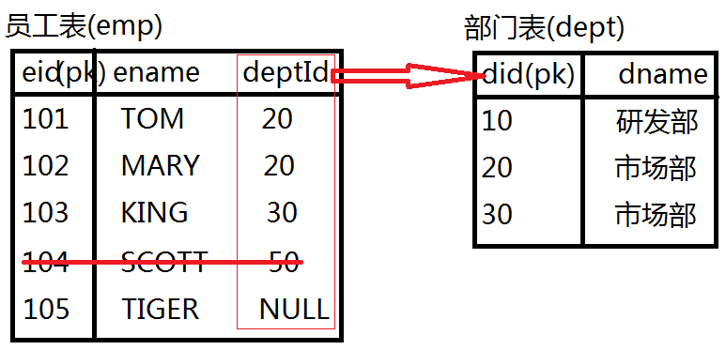

一个列若声明了“外键约束(如员工表中的deptId)”，此列上可以出现重复值，也可以出现NULL，但是若出现了其它值，该值必须在部门表的did列上出现过——即“emp.deptId上的值必须参考dept.did”。

练习：重新创建数据库jd，创建部门信息表(dept)，插入3个部门；再创建员工信息表，插入5个员工；测试外键约束

|  |
| --- |
| NULL: 空、未定，表示此处应该有数据，但尚未确定明确的值。如：尚未明确的年终奖、尚未确定的部门经理.... |

|  |  |
| --- | --- |
| 面试题：  uname VARCHAR(32) PRIMARY KEY  和  uname VARCHAR(32) UNIQUE NOT NULL  的异同？ | 面试题：  uname VARCHAR(32) PRIMARY KEY |

练习：

编写一个SQL脚本，重新创建数据库xuezi，创建表user（uid, uname, upwd, avatar-用户头像, score），试着插入4行数据，并查看

课后练习：

**创建“学子商城”必需的数据库结构，注意列类型和列约束**

编写SQL脚本文件，重新创建数据库xuezi，进入该数据库；

创建笔记本型号表：

xz_laptop_family(

fid-型号编号,

fname-型号名称,

laptopCount-属于该型号的笔记本数量

)

插入三种笔记本型号，如“联想E470”、“小米Air”、“MacBook”，每款型号对应的笔记本数量分别有3/2/2。

创建笔记本信息表：

xz_laptop(

lid-笔记本编号

pic-图片

title-标题

price-价格

spec-规格

shelfTime-上架时间

isOnsale-是否特价

familyId-所属型号的编号

)

插入7条笔记本记录，分属于上述三个笔记本型号。

删除编号为5的笔记本，对应的型号下笔记本数量应该-1；

修改编号为2的笔记本所属型号为另一种型号，原型号下的笔记本数量-1，新型号下的笔记本数量+1.